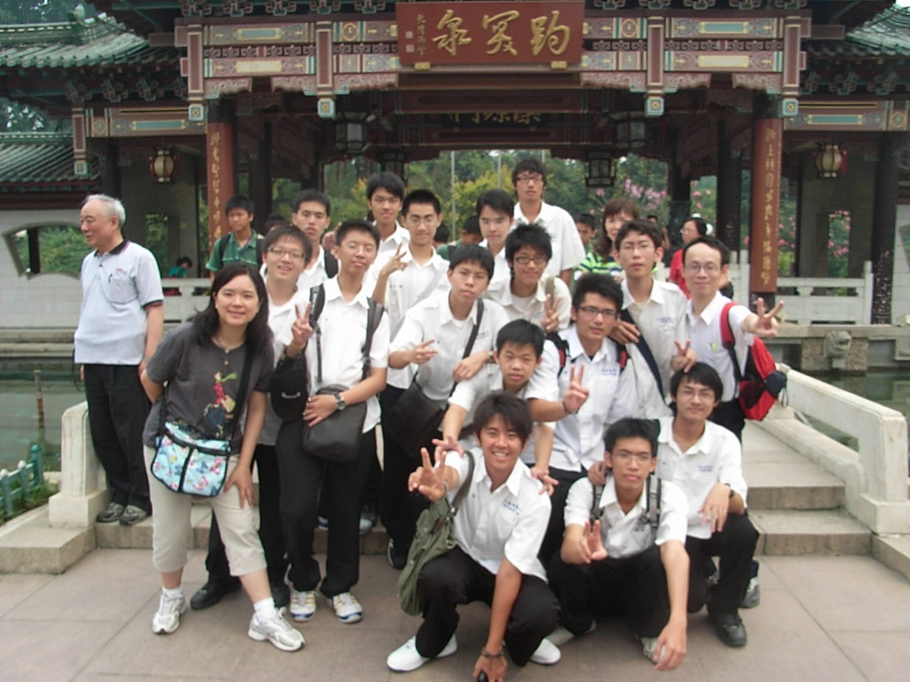

「齊魯風，兩岸情」濟南台灣中學生夏令營

220班34號
楊旻翰

- 前言
這次參加的「齊魯風，兩岸情」濟南台灣中學生夏令營，是由山東省台灣事務辦公室主辦，邀請我們成功中學及其他各級學校前往山東濟南，與該地的學生舉行交流與訪問，並遊覽山東省各地的名勝古蹟。此外，由於中國宋慶齡基金會的贊助，我們的行程增加了去北京市遊覽，更增加了此行的樂趣。

- 正文
此行我們一共有校長、李主任、李老師、范老師及我們十五位學生參加。我們一到了濟南機場，便受到主辦單位的熱烈歡迎，有賓至如歸的感覺。第二天，我們開始我們這次的行程，首先我們先到泉城公園舉行開營典禮，為這次的活動劃下一個起點，而泉城公園本身就是一個植物園，種有相當多的北方物種，對我們這些住在台灣的南方學生來說，真的收穫了不少。下午，我們參訪了歷城二中，與當地的學生進行了幾場友誼賽，也認識了不少該地的同學。
第三天，我們來到了被譽為天下第一泉的「趵突泉」，「趵突」依名是由唐宋八大家曾鞏所寫，而天下第一泉則是乾隆皇帝所封的。
第四天，我們去了山東省的兩個著名景點，一個是有五嶽獨尊之稱的泰山，另一個則是世界文化遺產的曲阜，孔子的故居。首先去的泰山，真的可以感受到「登東山而小魯，登泰山而小天下」的胸襟。再來，我們到了曲阜，一個充滿文化氣息的城市，而在孔廟中，還有一顆千年的檜木，據說這是兩千年前孔子親手栽種的呢！
接下來，我們來到了北京，這個擁有千年歷史的中國古都。首先，我們先參觀了北京市規劃展覽館，這裡展示了從古至今北京市的沿革發展，以及未來的展望，還有一個相當精緻的北京市全市模型，不難看出中國及北京當局對這次奧運的用心。再來，我們到了天安門廣場，天安門廣場是現今世界上最大的廣場，而從天安門廣場繼續往下走，便到了北京故宮。北京故宮是現今是世界上最古老的帝王宮殿之一，裡面的建築真的相當的雄偉，占地也很大，大到許多皇帝一輩子都還走不完整個故宮。不過，有點可惜的是，故宮三大殿之一的太和殿居然在整修，真是此行的一大遺憾。晚上，我們去品嚐了聞名世界的全聚德烤鴨，皮真的很酥，還滿好吃的。
隔天，我們去了居庸關長城，這「居庸疊翠」可是乾隆皇帝所寫的燕京八景之一，而居庸關還被稱為是「天下第一雄關」，登上了以後，真的可以感受到那「不登長城非好漢」的氣魄！
在北京的第三天，我們參觀了宋慶齡女士的故居。宋慶齡女士是孫文先生的夫人，被稱為是中國的國母，一生也為中國付出許多。下午，我們搭乘臥鋪車回濟南，這是第一次坐臥舖車，感覺還滿特別的！
隔天，我們起一大早，準備離開濟南，回來台北。不過，由於濟南突然下了一場大雨，使得我們飛往香港的班機延後，導致在香港足足等了八小時才有機票飛台北，不過，這一段小插曲，也使得這一趟旅行更有趣、更特別。

- 結論
這次的夏令營，真的學到、也看到了不少東西，應證了課本上所學，感覺很充實、很實在。雖說台灣的GDP仍領先中國一截，但你不可小看這十三億人口所能創造出來的奇蹟，再加上2008年的北京奧運及2010的上海世博，這兩件世界的大事將帶動中國的起飛。，中國的經濟正突飛猛進，有許多重大的建設，整個國家有一種新面貌，這一個大國正逐漸崛起中。而反觀我們台灣，經濟逐年的退步，不能只靠王建民及李安的光，真的應該要多多吸取國外的經驗，來好好充實自己。這是一個中國人的世紀，期望兩岸的同胞們能一起共襄盛舉，把我們的文明推廣到全世界！

